Le loup et les sept chevreaux

I Les ruses du loup

1 Il était une fois une vieille chèvre qui avait sept chevreaux. Elle les aimait comme une mère sait aimer ses enfants. Un jour qu'elle voulait aller dans la forêt pour leur chercher de quoi manger, elle les appela tous les sept et leur dit:
« Mes chers petits, je vais aller à la forêt ; alors prenez bien
garde au loup et méfiez-vous bien, car s'il entrait ici, il vous dévorerait sans laisser peau ni poil. Il sait souvent se faire prendre pour un autre, mais vous le reconnaîtrez tout de suite à sa grosse voix et à ses pattes noires. »
2 Les chevreaux répondirent :
« Oui, chère mère, nous allons faire bien attention, et vous pouvez partir tranquille. »
La vieille mère approuva d'un chevrotement et se mit en route, rassurée.
Il ne se passa guère de temps avant que quelqu'un vînt devant leur porte frapper et appeler :
« Ouvrez, mes chers enfants, c'est votre mère qui revient et qui apporte pour chacun un petit quelque chose ! »
3 Mais les chevreaux reconnurent, à sa grosse voix, que c'était le loup.
« Non, nous n'ouvrirons pas, répondirent-ils ; tu n'es pas notre mère, qui a la voix douce et aimable. Toi, tu as une grosse voix et tu es le loup. »
Alors le loup courut chez le petit marchand s'acheter un gros morceau de craie, qu'il avala pour se faire la voix douce. Puis il revint, frappa à la porte de la maison et cria :
« Ouvrez, mes chers enfants, c'est votre mère qui revient et qui apporte pour chacun un petit quelque chose ! »
4 Mais le loup avait appuyé sa patte noire sur le rebord de la fenêtre, et les petits chevreaux qui l'avaient vue, lui crièrent :
- Non, nous n'ouvrirons pas ! Notre mère n'a pas une vilaine patte noire comme toi, et tu es le loup. » Alors le loup courut chez le boulanger et lui dit :
- Je me suis donné un coup sur la patte; pétris-moi un emplâtre dessus. »
5 Et lorsque le boulanger eut obéi au loup, celui-ci trotta chez le meunier pour lui dire :
- Saupoudre-moi cet emplâtre de farine blanche. » Mais le meunier pensa :
- Le loup est sûrement en train de vouloir tromper quelqu'un. » Et il refusa. Alors le loup prit sa grosse voix et lui dit :
- Si tu ne le fais pas, je te dévore, toi. »
Le meunier eut peur et lui blanchit la patte. Eh ! oui, les gens sont comme cela.

II Un horrible spectacle

Voilà le méchant loup qui revient pour la troisième fois frapper à la porte de la maison. Il dit :
« Ouvrez-moi, mes enfants, c'est votre chère petite maman qui de retour et qui rapporte de la forêt quelque chose pour un de vous ! »
Et les petits chevreaux répondent :
- Montre-nous d'abord ta patte, que nous puissions voir si tu bien notre petite maman chérie. »
Le loup posa sa patte à la fenêtre, et comme ils virent que la patte était blanche, ils crurent tous que c'était vrai, ce qu'il leur avait dit, et ils ouvrirent la porte. Mais qui entra ? Le loup. L'épouvante les prit et ils cherchèrent à se cacher. L'un sauta sous la table, le second dans le lit, le troisième dans la cheminée, le quatrième dans la cuisine, le cinquième dans l'armoire, le sixième derrière la bassine et le septième dans la boîte de la haute pendule.
Mais le loup sut bien les trouver et il les engloutit tous l'un après l'autre d'un seul coup de gueule. Tous, sauf le dernier qui était le plus jeune, et qui s'était fourré dans la boîte de la pendule. Celui-là, il ne le trouva pas. Ayant ainsi satisfait sa faim, le loup quitta les lieux et s'en alla au petit trot se coucher sous un arbre dans le pré, où il ne tarda pas à s'endormir.
Pendant ce temps, Dame Biquette, la pauvre mère, s'en venait de la forêt. Quand elle arriva à la maison, hélas ! quel terrible spectacle ne découvrit-elle pas ! La table, les chaises et bancs étaient renversés, la bassine en morceaux, le lit complètement défait, les couvertures arrachées, les oreillers par terre. Elle chercha ses petits, mais ne les trouva nulle part. L'un après autre, elle les appela par leur nom, mais en vain : ils ne répondaient pas. Tout à la fin pourtant, quand elle arriva au septième, une toute petite voix se fit entendre :
« Maman chérie, je suis caché dans la boîte de l'horloge. » Elle l'en sortit, et il lui raconta que le loup était venu et qu'il ait dévoré tous les autres. Vous pouvez vous imaginer comme elle pleura ses malheureux enfants !
Écrasée de chagrin, elle finit par quitter sa maison, et son petit chevreau trottina derrière elle. Lorsqu'elle arriva dans le pré, le loup était là, couché sous son arbre, et il ronflait tellement que les feuilles et même les branches en tremblaient.

III « Qu'est-ce qui se poume et patapoume...? »

1 La vieille chèvre l'examina attentivement et de tous les côtés. Elle vit alors que, dans sa panse rebondie, quelque chose semblait bouger et s'agiter.
« Mon Dieu, pensa-t-elle, se pourrait-il que mes enfants, les pauvres petits qu'il a engloutis pour son souper, fussent encore en vie ? »

2 Vite, le petit dernier dut courir à la maison pour chercher des ciseaux, une aiguille et du fil bien solide. Alors, elle commença à tailler dans la panse du monstre, et au premier coup de ciseaux il y avait un chevreau, déjà, qui sortait sa petite tête ! Elle continua à tailler et tous les six, l'un après l'autre, bondirent dehors, car tous étaient bien vivants et sans une écorchure : le monstre les avait avalés tout ronds, sans même un coup de dents.

3 Quelle joie ce fut alors ! Ils n'arrêtaient plus de venir embrasser et cajoler leur mère, sautant et gambadant comme le tailleur à ses noces. Mais maman chèvre leur commanda :
« Maintenant, allez vite chercher de gros cailloux, que nous en remplissions la panse de cette maudite bête pendant qu'elle dort encore. »

4 Et les sept chevreaux galopèrent de toute la vitesse de leurs petites pattes pour ramener tant bien que mal de gros cailloux. Ils bourrèrent le ventre du loup avec ces cailloux, autant qu'il pouvait en tenir. Et la vieille mère chèvre s'empressa de recoudre la peau par-dessus, si vite et si légèrement que le dormeur ne sentit rien et n'eut même pas un sursaut dans son sommeil.

5 Quand le loup eut dormi tout son soûl, il s'étira et se remit sur ses pattes. Mais, à cause de la soif que lui donnaient les cailloux qu'il avait dans le ventre, il voulut aller au bord de l'eau pour boire. Il se mit à marcher, et aussitôt les cailloux brinquebalèrent de côté et d'autre dans sa panse, s'entrechoquant en toquant avec bruit. Alors il s'exclama :

« Qu'est-ce qui se poume et patapoume
Là-dedans, dans mon ventre?
Six chevreaux, je croyais,
Mais des cailloux, c'est ce que c'est. »

6 Et quand il arriva au bord de l'eau et se pencha pour boire, le poids des cailloux l'entraîna et le fit tomber dedans, le tirant tout au fond, où il se noya. Les sept chevreaux, qui avaient assisté à la scène de loin, arrivèrent alors en gambadant joyeusement et firent la ronde autour du puits, avec leur mère, en chantant avec allégresse : « Le loup est mort ! Le loup est mort ! »
C'est ainsi que finit l'histoire.

(J. ET W. GRIMM, Les Contes,
traduction d'Armel Guerne, adaptée, Flammarion)

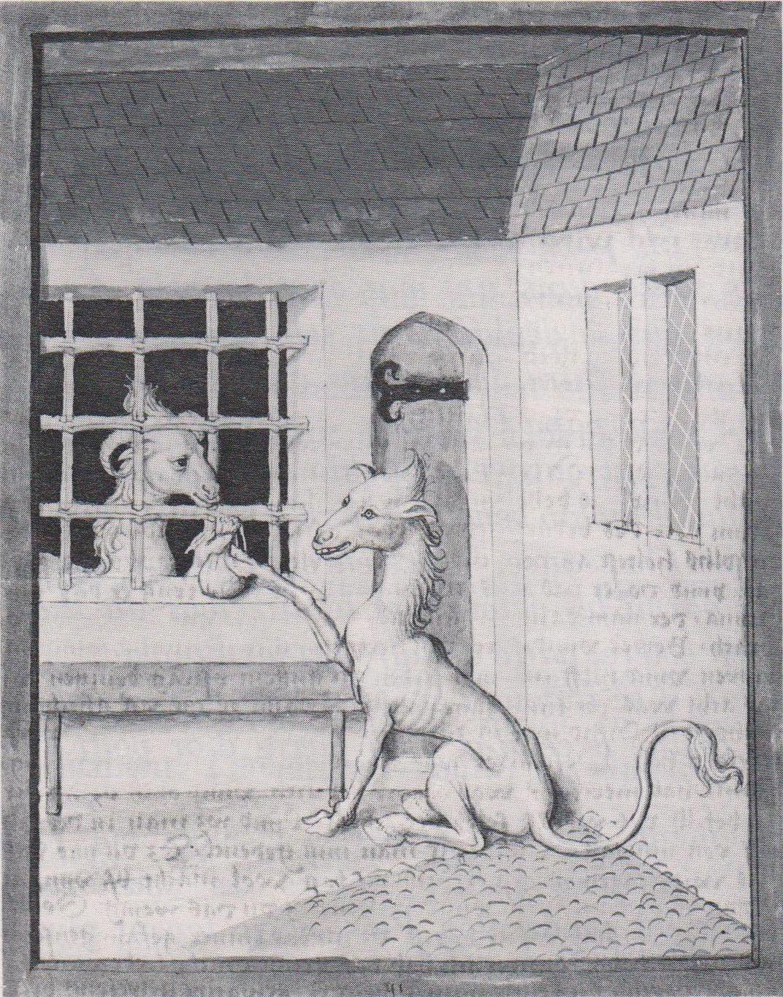
Téléchargé sur Littérature au primaire

